POLITECHNIKA WARSZAWSKA  Wydział Elektryczny  Zakład Systemów Informacyjno-Pomiarowych | Laboratorium  .......................................................................  .......................................................................
Studia................................................................  Kierunek............................................................. | Ćwiczenie (tytuł)  Pomiary mocy w układach 3-fazowych o sinusoidalnych przebiegach napięć i prądów
Grupa dziekańska.............................................
Zespół.................................................................
Nazwisko i Imię
- ................................................................  - ................................................................  - ................................................................ | Data  ...................... | Ocena  ..........................

Uwaga: Pozostawione w tabelach puste kolumny są przewidziane na wyniki pomiarów i obliczeń, interpretacja wskazań watomierzy jest zadaniem Zespołu wykonującego ćwiczenie.
Przyrządy pomiarowe wykorzystywane w ćwiczeniu (nazwa, typ, zakresy pomiarowe, klasa dokładności):

1. Układ pomiarowy 4-przewodowy symetryczny z jednym watomierzem 3-zaciskowym
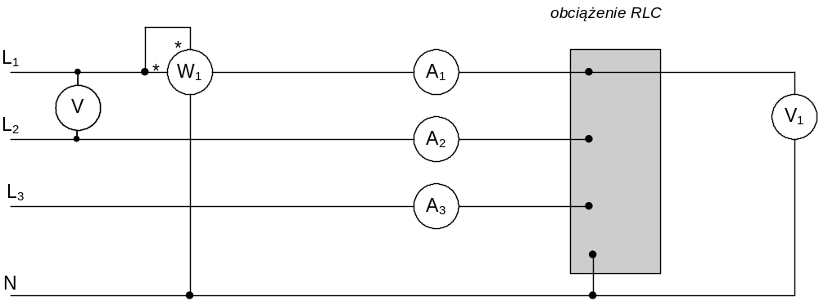

Zakres badań w przypadku sieci zasilającej 3-fazowej 3-przewodowej w układzie symetrycznym:
a) - wyznaczenie mocy czynnej, biernej i pozornej dostarczanej przez sieć zasilającą,
b) - wyznaczenie mocy czynnej, biernej i pozornej pobieranej przez odbiornik 3-fazowy symetryczny oraz wyznaczenie jego współczynnika mocy,
c) – bilans mocy

Odb.  3-faz. | U₁₂ | U₁ | U₂ | U₃ | I₁ | I₂ | I₃ | I_{N} | U_{zW1} | I_{zW1} | Pw1
Odb.  3-faz. | V | V | V | V | A | A | A | A | V | A | W
3xR |  |  |  |  |  |  |  |  | 600 | 10
3xRC |  |  |  |  |  |  |  |  | 600 | 10
 |  |  |  |  |  |  |  |  | 600 | 10

2. Układ pomiarowy 4-przewodowy symetryczny z jednym watomierzem 4-zaciskowym
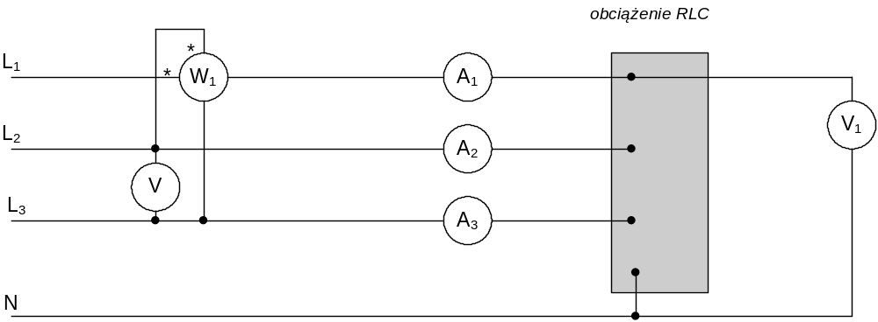

Zakres badań w przypadku sieci zasilającej 3-fazowej z wykorzystaniem przewodu neutralnego w układzie symetrycznym:
a) - wyznaczenie mocy czynnej, biernej i pozornej dostarczanej przez sieć zasilającą,
b) - wyznaczenie mocy czynnej, biernej i pozornej pobieranej przez odbiornik 3-fazowy symetryczny oraz wyznaczeni jego współczynnika mocy i określenie jego charakteru,
c) – bilans mocy

Odb.  3-faz. | U₂₃ | U₁ | U₂ | U₃ | I₁ | I₂ | I₃ | I_{N} | U_{zW1} | I_{zW1} | P_{w1}
Odb.  3-faz. | V | V | V | V | A | A | A | A | V | A | W
3xR |  |  |  |  |  |  |  |  | 400
3xRC |  |  |  |  |  |  |  |  | 400
 |  |  |  |  |  |  |  |  | 400

3. Układ pomiarowy 3-przewodowy z dwoma watomierzami 4-zaciskowymi
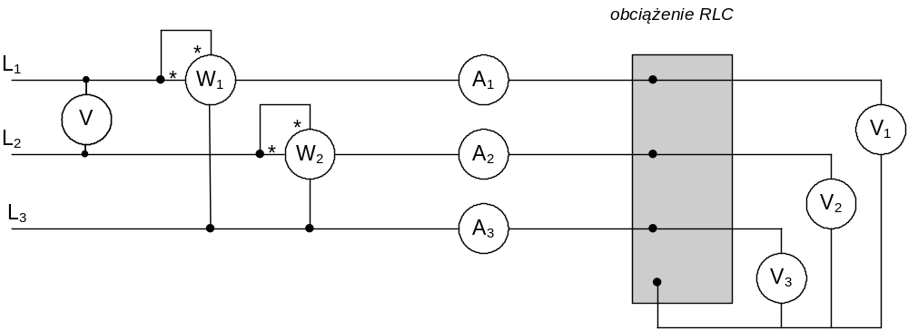

Zakres badań w przypadku sieci zasilającej 3-fazowej 3-przewodowej w układzie symetrycznym:
a) - wyznaczenie całkowitej mocy czynnej, biernej i pozornej dostarczanej przez sieć zasilającą,
b) - wyznaczenie mocy czynnej, biernej i pozornej pobieranej przez odbiornik 3-fazowy oraz jego współczynnika mocy i określenie jego charakteru,
c) - bilans mocy

Odb.  3-faz. | U₁₂ | U₁ | U₂ | U₃ | U_{1o} | U_{2o} | U_{3o} | U_{N} | I₁ | I₂ | I₃ | U_{zW1} | P_{w1} | U_{zW2} | P_{w2}
Odb.  3-faz. | V | V | V | V | V | V | V | V | A | A | A | V | W | V | W
3xR |  |  |  |  |  |  |  |  |  |  |  | 400 |  | 400
3xRC |  |  |  |  |  |  |  |  |  |  |  | 400 |  | 400
 |  |  |  |  |  |  |  |  |  |  |  | 400 |  | 400

Zakres badań w przypadku sieci zasilającej 3-fazowej 3-przewodowej w układzie niesymetrycznym i także przy przerwanym jednym z obwodów fazowych odbiornika:
a) - wyznaczenie całkowitej mocy czynnej dostarczanej przez sieć zasilającą,
b) - wyznaczenie mocy czynnej pobieranej przez odbiornik 3-fazowy

Odb.  3-faz. | U₁₂ | U₁ | U₂ | U₃ | U_{1o} | U_{2o} | U_{3o} | U_{N} | I₁ | I₂ | I₃ | U_{zW1} | P_{w1} | U_{zW2} | P_{w2}
Odb.  3-faz. | V | V | V | V | V | V | V | V | A | A | A | V | W | V | W
R₁C+R₂+R₃ |  |  |  |  |  |  |  |  |  |  |  | 400 |  | 400
 |  |  |  |  |  |  |  |  |  |  |  | 400 |  | 400
 |  |  |  |  |  |  |  |  |  |  |  | 400 |  | 400
 |  |  |  |  |  |  |  |  |  |  |  | 400 |  | 400
 |  |  |  |  |  |  |  |  |  |  |  | 400 |  | 400
3. Układy pomiarowe 3-przewodowe z trzema watomierzami 3-zaciskowymi
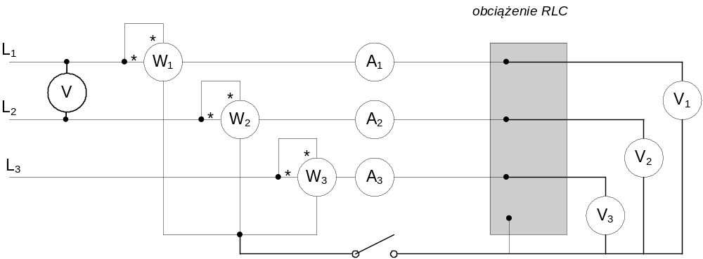

Zakres badań w przypadku sieci zasilającej 3-fazowej 3-przewodowej w układzie niesymetrycznym i także przy przerwie w jednym z obwodów fazowych odbiornika:
a) - wyznaczenie całkowitej mocy czynnej dostarczanej przez sieć zasilającą,
b) - wyznaczenie mocy czynnej pobieranej przez odbiornik 3-fazowy,
c) - należy sprawdzić jak zmienią się wskazania przyrządów w zależności od połączenia między wspólnymi punktami obwodów napięciowych watomierzy N_{w} i obciążenia N_{o},
d) - bilans mocy

4. Układy pomiarowe 4-przewodowe z trzema watomierzami 3-zaciskowymi

Zakres badań w przypadku sieci zasilającej 3-fazowej 4-przewodowej w układzie niesymetrycznym, także przy przerwanym jednym z obwodów fazowych odbiornika:
a) - wyznaczenie całkowitej mocy czynnej dostarczanej przez sieć zasilającą,
b) - wyznaczenie mocy czynnej pobieranej przez odbiornik 3-fazowy,
d) - bilans mocy

Odb. | I_{N} | U₁₂ | I₁ | I₂ | I₃ | U₁ | U₂ | U₃ |  | P_{w1} |  | P_{w2} |  | P_{w3} |  | P
 | A | V | A | A | A | V | V | V |  | W |  | W |  | W |  | W

Odb. | U₁₂ | I₁ | I₂ | I₃ | U_{1O} |  | U_{2O} |  | U_{3O} |  | P_{w1o} |  | P_{w2o} |  | P_{w3o} |  | P_{o}
 | V | A | A | A | V | V | V | V | V | V | W | W | W | W | W | W

Wykresy wektorowe i wnioski:

